令和３年１１月３０日
北海道山岳連盟加盟団体会員 各位 様
北海道山連盟海外登山委員会 委員長 下山シゲ子
指導委員会 委員長 明田通世
講師 石井昭彦 他

令和３年度北海道山岳連盟氷壁技術研修会実施のご案内

コロナ対策に追われた１年間でしたが、ワクチン接種も進み漸く落ち着きを取り戻した今日この頃です。
各加盟団体の皆様におかれましては冬山シーズン到来ですが、引き続き感染防止対策をされて山行を実施していることと思います。
さて、本年度も指導委員会と海外登山委員会合同での氷壁研修会を別紙のコロナ感染防止対策を行った上で実施致しますので、興味のある会員に参加していただければと思います。
なお、この研修会はコーチ資格の更新に必要な義務研修にもなっておりますので、該当の方はコーチ資格欄もご記入下さい。
開 催 要 項
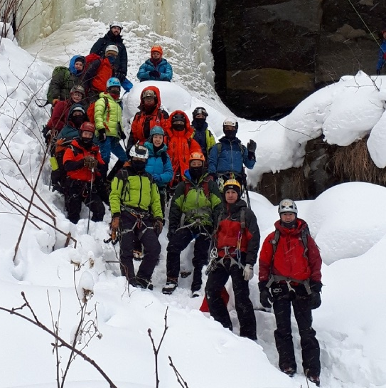
目 的： 氷壁登攀技術の確認・習得とレベルアップを目的とする。
主 管： 指導委員会・海外登山委員会
対 象： 北海道山岳連盟加盟団体会員（初心者歓迎）
期 日： 令和３年１月８日(土)～９日(日)２日間
場 所： 層雲峡 大函覆道周辺と錦糸の滝周辺
宿 泊： 層雲峡温泉街のホテルを予定
参加費： １万５千円 (宿泊代・夕朝食代・講習会費含む)
※当日現金にてお支払い下さい。
※キャンセルの場合それに伴う実費がかかります。
定 員： １５名（定員になり次第締め切ります）
参加条件：新型コロナワクチンを2回接種し8ケ月以内の方、又は3 回目接種済み。もしくは72時間以内のPCR検査が陰性の方
申 込： 所定の用紙に記入してメールに添付して下さい。
締 切： 令和３年１２月２５日(土)（期日厳守でお願いします）
日 程： ８日(土) ０８：３０ 新銀河トンネル抜け大函側右手駐車場（各自で集合）
０９：００～ 基本動作確認（ﾛｰﾌﾟ､ｱｯｸｽ､ｽｸﾘｭｰﾊｰｹﾝ）等
１５：３０ 宿舎移動
１７：００～ 入浴・夕食
１９：００～ 机上講習 道内の氷壁等
２０：００～ 懇親会
９日(日) ０８：３０～ 錦糸の滝周辺にて各自のレベルに応じたコースでの登攀
１４：００ 終了、解散

持ち物：昼食（行動食）、スノーシュー、ストック、冬装備＋ダウンジャケット、ヘルメット、ハーネス、
アイゼン、アックス、クライミングロープ６０ｍ又は５０ｍ（１/１）、アイススクリュー
※ロープ、アイススクリューは持っている方、持参してください。
コロナ対策： 別紙１、2のとおり
保 険：研修会での事故については応急の処置は致しますが、それ以上の責任は負いません。
各自クライミング時の事故を担保する保険に加入して下さい。

問合せ・申込み先：石井昭彦 携帯電話 ０９０－１６４９－６５４６
E-mail amc452.a141.ishii@gmail.com

氷壁技術研修会申込書

所属山岳会

(ふりがな)
氏 名 性別

住 所 〒

電 話（家電・携帯）

生年月日 Eメール

★アイスクライミングの経験の有無(○をつけて下さい)

◆コーチ資格をお持ちの方

資格名；コーチ１・コーチ２・コーチ３（該当に○を付けて下さい）

資格№
１、経験なし ２、若干の経験あり ３、リードできる

★新型コロナワクチンを2回接種し8ケ月以内の方、又は3回目接種済みの証明として受診票のコピー又は画像データを持参してください。事前にメールで提出いただいても結構です。

★７２時間以内のＰＣＲ検査が陰性の方は、当日、陰性証明を持参してください。

